西安市园林研究所编印 2020年9月10日

西安园林植保信息
2020年第12期

第一期
【近期动态】
今夏雨量充沛,病害发生严重，尤其是各类白粉病、锈病、褐斑病等，造成叶片提早脱落，影响树木正常生长。
在近期的调查中发现各类地下害虫咬食花卉和草坪根茎部，导致幼苗根茎断裂、死亡；蚂蚁从衰弱树木根部向上蛀空木质部，破坏输导组织，引起树木枝枯；红蜘蛛、网蝽等刺吸类害虫造成樱花、红叶碧桃等植物叶片提前枯黄、脱落；光肩星天牛为害国槐，树干上被害孔口有排泄物，提请各养护单位仔细排查，加强病虫害防治。
【病虫预报】
杨树锈病
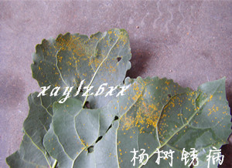
杨树常见病害，称“叶锈病”。发病时叶背面布满黄色粉堆，即病菌的夏孢子堆，严重时夏孢子堆联合成大块，且叶背柄部隆起。受侵叶片上形成大型枯斑，病叶提前脱落，甚至枯死。病菌以菌丝在冬芽和枝梢的溃疡斑内越冬。杨树萌芽时菌丝发育形成夏孢子堆，成为当年的初侵染源。6月为第一次侵染高峰，9月为第二次侵染高峰。种植密度过大，气温高，降雨多，湿度大，通风透光不良等易发病。
防治方法：1.选育抗病强的品种。2.发病初期喷25%三唑酮可湿性粉剂2000倍液或43%戊唑醇乳油3000倍液，交替使用。
鸢尾褐斑病
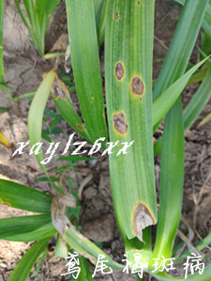
主要侵染叶片，有时也可侵染茎和花芽。感病叶片开始出现圆形褐色斑点，不久扩大成椭圆形，变淡黄色，最后中央呈灰白色、边缘暗褐色，并有水渍状晕纹，病斑上生黑点样霉状物，相邻的病斑可连成一片，使部分叶组织或全叶枯死。病菌以子囊壳在土中、以菌丝在在土壤中或病残体中越冬；钙和磷肥不足时易促使病害发生。
大叶黄杨褐斑病
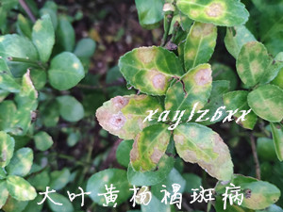
侵染大叶黄杨叶片，发病初期叶片出现黄色或褐色小点，扩大后呈不规则灰褐色至灰白色，边缘为黄褐色，具晕圈，后期病斑或自叶尖叶缘发生蔓延到整个叶片引起叶片凋落。该病5月中下旬开始发病，8-9月为发病高峰期。
褐斑病防治方法：1.秋冬季加强修剪，减除病枝病叶。2.选用75%百菌清可湿性粉剂800-1000倍液或70%甲基托布津可湿性粉剂1000倍液喷洒，每隔10天1次，连续3次。
菊花斑枯病
病菌主要侵染菊花的叶片。受害叶片最初出现褐色小点，后渐扩大为褐色或深褐色大斑。病菌以菌丝体和分生孢子器在病株上越冬或病残体落入土中过冬。第二年湿度适宜时产生分生孢子，借风雨传播，8-9月发病严重。
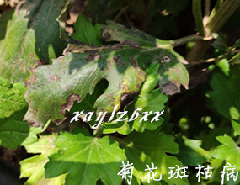
防治方法:1.加强栽培管理，地栽菊要注意轮作，以防土壤传病；盆栽菊应选用抗病品种，要选用不带病的健株作母株采用插条。2.摘除病叶及清除病株，以减少病菌来源。3.发病初喷洒1%波尔多液或80%敌菌丹可湿性粉剂500倍，10天1次，共喷3次。
地下害虫
1.蛴螬
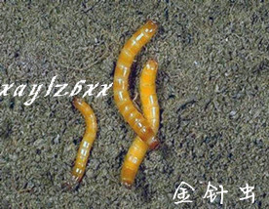
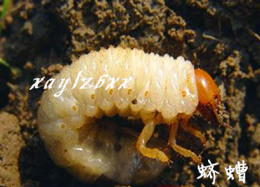
金龟子幼虫的总称，为害花卉植物的根茎部，是花圃、苗圃、草坪的常见地下害虫。咬取花木的根茎部，导致幼苗根茎断裂、死亡。以幼虫在土中越冬，发生于有机质多的土壤中，在春季和夏末秋初为害严重，冬季低温和夏季高温潜入深土层。
2.金针虫
幼虫长期生活在土壤中，为害园林植物苗木的根，咬食播下的种子，取食草坪、地被植物的根，能蛀入块茎、块根，为害苗木主根，很少被咬断，被害部分不整齐而呈丝状。以成、幼虫在土中越冬3年一代，每年3-5,9-10月为害高峰期。
3.蝼蛄
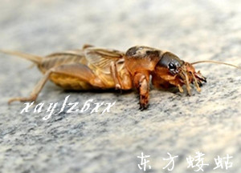
以成、若虫为害多种园林植物以及草坪等。咬食作物幼苗，取食发芽种子以及幼根、嫩茎，造成幼苗生长不良甚至萎蔫死亡，为害植物根系。2年一代，以成、幼虫在土壤中越冬，每年3-9月为害高峰期。
地下害虫防治方法：1.利用黑光灯诱杀成虫。2.结合翻耕整地用药剂处理土壤，用5%阿维菌素乳油75ml拌细土2-3kg撒施，施药后浅锄;或用50%辛硫磷乳油1000倍液浇灌植株周围土壤进行防治。
天牛幼虫
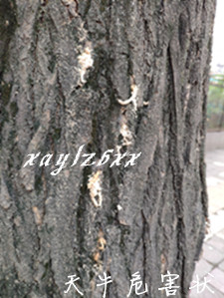
近期调查光肩星天牛为害国槐，在树干上被害孔口有排泄物存在。9-10月份为害的天牛为今年刚孵化的低龄幼虫以及去年孵化的老龄幼虫，其中低龄幼虫主要在韧皮部为害，可进行人工挖出；老龄幼虫可用小棉球蘸敌敌畏煤油合剂（煤油1000克加入80%敌敌畏乳油50克）塞入虫孔内，然后再用泥土封闭虫孔，或注射40%毒死蜱原液少许，洞口敷以泥土，熏杀幼虫。
红蜘蛛
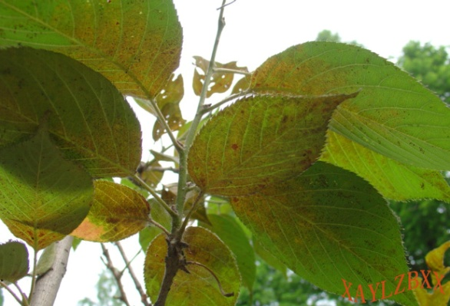
在寄主叶片的正、反面刺吸为害，受害叶片出现黄白色小斑点，严重时整个叶片变成灰白色至暗褐色，造成叶片焦黄提早脱落。在近期的调查中发现樱花、碧桃等植物，受害严重，有些植株几乎没有叶片。红蜘蛛1年发生20多代。主要在枯枝落叶下或杂草根基处越冬。
防治方法：1.及时清除枯枝落叶和杂草；2. 选用5%霸螨灵可湿性粉剂1500倍液、25%螨危悬浮剂4000~6000倍液或其他内吸性药剂交替喷雾使用，每10天一次，连喷3次。
蚂蚁
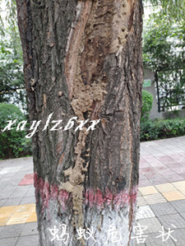
蚂蚁主要栖居于树干基部、树根及地下，主要为害树木的根部、干基部，在土壤和木材中穿筑孔道，可把皮层食光。木质部蛀空，从而破坏树木输导组织，导致树木枝枯，逐渐死亡。
防治方法：选用敌敌畏乳油100倍液、10%吡虫啉悬浮剂500倍液或2.5%联苯菊酯胶悬剂1000倍液，喷施在树木基部周围土壤中杀死蚂蚁，或用蚁克粉诱杀蚁群。

联系地址：西安市北关正街3号云峰大厦12层 植保热线029-89576807

